Күні: |  | Мұғалімнің аты-жөні: Мусагалиева Р.К.

Сынып: 7
Бөлім атауы |  |  |  | 8. Музыка. Қазақтың киелі домбырасы
Сабақтың тақырыбы |  |  |  | 8.1. Күй құдіреті
Осы сабақ арқылы жүзеге асатын оқу мақсаттары |  |  |  | 7.2.8.1 Көркем әдебиет стиліндегі мәтіннің тақырыбын, құрылымын, тілдік ерекшелігін анықтау, қарапайым және нақтылау сұрақтарын қою және оның жауабын шығармадан таба білу;  7.8.8.1 Етістіктерді тауып, шақ түрлеріне ажырату. 7.ӘТН3.Көнерген сөз, эвфемизм, дисфемизм, неологизм, термин, диалект сөз, кәсіби сөз, табу сөздердің қолданыс аясын түсіну және ажырата білу
Сабақтың мақсаты |  |  |  | Барлық оқушыларға: Оқулықта берілген және қосымша тапсырмаларды орындайды. Жазба жұмыс жасайды. Сұраққа жауап береді.
 |  |  |  | Оқушылардың басым бөлігі: тақырып бойынша ой толғап, пікір білдіреді, тірек сөздрге тән белгілерді анықтайды, етістіктерді тауып, шақ түрлеріне ажыратады.
 |  |  |  | Кейбір оқушылар: мәтіннің мазмұнын ашып түсіндіріп, күй құдіреті туралы түсінігін жеткізеді. Проблемалық сұрақтар жөнінде өз ойын ашық білдіреді. Етістіктің шақ түрлерін толықтай анықтай алады.
Бағалау критерийлері |  |  |  | 1.Берілген тақырыптағы мәтінді түсінеді;  2.Тыңдалған мәтін бойынша мәселені анықтай алады;  3.Өз жауабын өзгенің жауабымен салыстырып, талқылай алады;  4.Проблемалық сұрақтар бойынша ойын ашық білдіреді;  5.Етістіктерді тауып, шақ түрлеріне ажыратады.
Тілдік дағдылар |  |  |  | Диалог және жазылым үшін қажетті сөз тіркестер:  Құлан кезігеді  Жараланған құлан  Қорғасын , қорғасын құйды  Зарлы  домбыра, құдірет
Құндылықтарды дарыту |  |  |  | - Құрметтеу: оқушылардың топтық және өз бетімен жұмыс жасау дағдыларын жетілдіре отырып, бір-біріне құрметпен қарауға шақыру;  - Тәрбие: адамгершілікке, қоршаған ортаны құрметтеуге баулу.
АКТ қолдану дағдылары |  |  |  | Осы сабақ барысында оқушылар Power Point бағдарламасынан тақырыпқа қатысты көрнекі құралдарды пайдаланып, интербелсенді тақтаны қолданады. http://bilimland.kz/
Әдіс-тәсілдер |  |  |  | Балмұздақ таяқшасы, «Болжау» стратегиясы, топтық жұмыс, Серпілген сұрақтар, ой қозғау, авторға хат.
Пәнаралық байланыс |  |  |  | Музыка, қазақ тілі мен әдебиеті
Алдыңғы бөлім |  |  |  | Ғаламтормен дұрыс жұмыс жасау - мәдениет
Жоспар
Жоспарланатын уақыт | Жоспар бойынша орындалуы тиіс іс-әрекеттер |  |  |  |  |  | Дереккөздер
Сабақтың басы  2 минут  Тыңдалым  3 минут | Оқушылармен сәлемдесу. Кезекшімен сұхбат.  Психологиялық ахуал қалыптастыру. Бүгінгі күнге жақсы тілек...  Үй тапсырмасын тексеру. «Балмұздақ таяқшасы» әдісі.  Үйге берілген тапсырма бойынша сұраққа жауап береді.  - Ғаламтордың пайдасы мен зияны қандай?  - Қандай әлеуметтік желілерді білесіңдер?  - Ғаламтор бізге не үшін қажет?  - Ғаламтор мәдениеті дегенді қалай түсінесің?  ҚБ. Бағдаршам  Топқа бөлу: «Қима қағаздар арқылы» топқа бөлінеді.  Оқушыларды кеспе қағаздарын алып, 1,2,3 топтарға бөлініп отырады. Қима қағаздарды біріктіру арқылы сабақтың тақырыбына сай бейнені құрастырады. Домбыра, бір топ құлан, хан суреттері  - Балалар, берілген суреттер топтамасы бйынша біздің бүгінгі қозғайтын тақырыбымыз не туралы болмақ?  Сабақтың мақсаты мен бағалау критерийлері таныстырылады.  Бүгінгі сабақтың тақырыбы: Күй құдіреті  - Балалар, күй көбіне қандай аспаптың көмегімен орындалады?  Ой шақыру  «Көңіл толқыны» күйін тыңдау  Тыңдалымнан кейінгі тапсырма.  Оқушылармен сұрақ-жауап әдісі арқылы әңгіме жүргізіледі:  1. Күйді тыңдаған кезде қандай көңіл-күйде болдың?  2. Күйдің адам өмірінде алатын орны қандай деп ойлайсыз?  3. Күй қалай әсер етті?  4. Күйді тыңдаған кезде қандай сезім пайда болды?  5. Күйдің құдіретті екеніне көз жеткізе алдың ба?  (Күй құдіреті жайлы сөз қозғайды) (Күй құдіретті гой, өйткені жаныңды еліктіріп, өткенің мен болашағыңды көз алдыңа еріксіз елестететін ғажайып күш қой).  Дескрипторлар:  - Күйдің көңіл-күйі мен өзінің көңіл күйін сипаттай алады;  - Күйдің көңіл-күйін жеткізу үшін қажетті сөз тіркестері мен етістіктің түрлерін пайдалана алады. |  |  |  |  |  | mp3.Konil.tolkyni
10 минут  15 минут  5 минут | Сөздік жұмыс.  Құлан кезігеді – сталкиваются с кулан  Тұяқ – копыт  Жараланған құлан – раненый кулан  Қорғасын – свинец, қорғасын құйды – залил свинцом  Зарлы - печальный  домбыра, құдірет – всемогущество, сила.  О1-тапсырма. Мәтінді «Болжау» стратегиясы арқылы оқыту.  1.Мәтіннің 1-бөлігі:  Ертеде бір ханның жалғыз ұлы болады.  Бір күні ханның ұлы аң аулауға шығып, жайылып жүрген бір топ құланға кезігеді.  Ханның ұлы үйірді бастап жүрген құланды атады. Жараланған құлан ханның ұлын тұяғымен теуіп өлтіреді.  - Қалай ойлайсыңдар, оқиға қалай өрбуі мүмкін? Олай ойлауыңа не себеп?  2.Мәтіннің 2-бөлігі:  Баласын бірнеше күн күтіп, аңшылықтан оралмаған соң бір сұмдықтың болғанын сезген хан: «Кімде-кім ұлым туралы жаман, қайғылы хабар жеткізсе, көмейіне қорғасын ерітіп құямын!» - деп, жар салады.  - Ханның бұл шешіміне көзқарасың қалай? Ханның бұйрығы жүзеге аса ма?  - Не болады деп ойлайсыңдар? Неге?  3.Мәтіннің 3-бөлігі:  Бұл хабарды естіген халық ханның алдына барып, көңіл айтудан қорқады. Не істерлерін білмей қатты қиналған уәзірлер ел ішіндегі атақты күйшіге келіп өтініш айтады. Күйші ханның алдына келіп, рұқсатын алған соң, домбырасын қолына алып, бір күйді ойнайды. Күңіренген күйдің сазымен аңшылық көрініс, ашулы құландардың тұяқтарының дүрсілі, жалғыз ұлының қаза тапқаны ханның көз алдынан өтіп жатады. Күйдің құдіретінің арқасында хан болған жайды түсініп, егіліп жылайды.  Бір кезде есін жиған хан: - Ұстаңдар мына күйшіні! – деп уәзірлеріне әмір беріпті.  Сонда күйші: - Дат тақсыр! Мен емес, мына домбыра ғой сізге естірткен,- депті.  -Олай болса, домбыраның шанағына құйыңдар қорғасынды! – дейді хан.  Міне, содан бері домбыраның шанағында тесік пайда болыпты. Бұл күйді естірткен – Кетбұға күйші екен.  (Б.Адамбаев)  - Шын мәнінде не болды  - Кетбұға қандай күйші болғаны? (бармағынан бал тамған- талантливый домбрист)  Оқылымнан кейінгі тапсырма. Оқушылармен сұрақ-жауап әдісі арқылы әңгіме жүргізіледі:  - Мәтіннің ерекше әсер қалдырған тұсы қай жер?  - Мәтін тақырыбы неге «Күй құдіреті» деп аталған?  - «Күй құдіреті» дегенді қалай түсіндірер едіңдер?  - Осыдан «Ақсақ құлан» атты халық күйі пайда болған.  (Күйден үзінді орындалады)  - Күй қандай аспап арқылы орындалды?  - «Домбыра» қандай аспап?  (Домбыра сипаттамасы)  А. Мәтінмен жұмыс.  - Мәтіндегі диалогті тауып оқиық.  Дискриптор:  1. Мәтінді түсініп оқу, мазмұнымен танысу.  2. Мәтіннің тақырыбы мен идеясын анықтау.  3. Етістіктерді тауып, шақ түрлеріне ажырату.  ҚБ: Қол шапалақтау  Тапсырма.  АЖ. І топ. Мәтіннің 3-бөлігінен етістіктерді тауып, қай шақта тұрғанын айтыңдар.  (Қорқады- келер шақ, ІІІ ж., айтады- осы шақ, ІІІ ж., ойнайды- осы шақ, ІІІ ж., өтіп жатады- осы шақ, ІІІ ж., жылайды- осы шақ, ІІІ ж., әмір беріпті – жедел өткен шақ)  АО. ІІ топ. «РАФТ» әдісі арқылы ақпаратты түрлі формада интерпретациялап жазыңыз.  АО. ІІІ топ. «ПОПС» формуласын қолдана отырып, мәтіндегі көтерілген мәселе бойынша өз пікіріңді дәлелде.  1. Менің ойымша, ........ .  2. Себебі мен оны ............ деп түсінемін.  3. Оны мен ......... деген фактілермен, мысалдармен дәлелдей аламын.  4. Осыған байланысты мен ...... деген шешімге келім.  ҚБ: Топ өзара бірін-бірі бағалайды. «Смайликтер»  *Тест тапсырмасы. http://bilimland.kz/ 10 сұрақ.  - Оқушылар, бүгінгі сабақ бойынша ойларыңызды қандай мақал-мәтелдермен түйіндер едіңіздер?  Тақырып таңдау стратегиясы  Топқа бөлінген қима қағаздардың артындағы түйін сөз  1-топ. Күйдің асқан құдіреті  2-топ. Домбыра – асыл қазына  3-топ. Бармағынан бал тамған күйші  (Әр оқушы қалаған тақырыптың біреуін таңдап, сол тақырыпта ой толғау жазады).  Үйге:  - мәтінді оқып, мазмұндау.  - 7-тапсырма. Тірек сөздерді қатыстыра отырып, бес сұраулы сөйлем құрастыру. |  |  |  |  |  | Ресурс беріледі  http://bilim-all.kz/article/  https://www.youtube.com/watch?v=CjfqVJ1JMTg  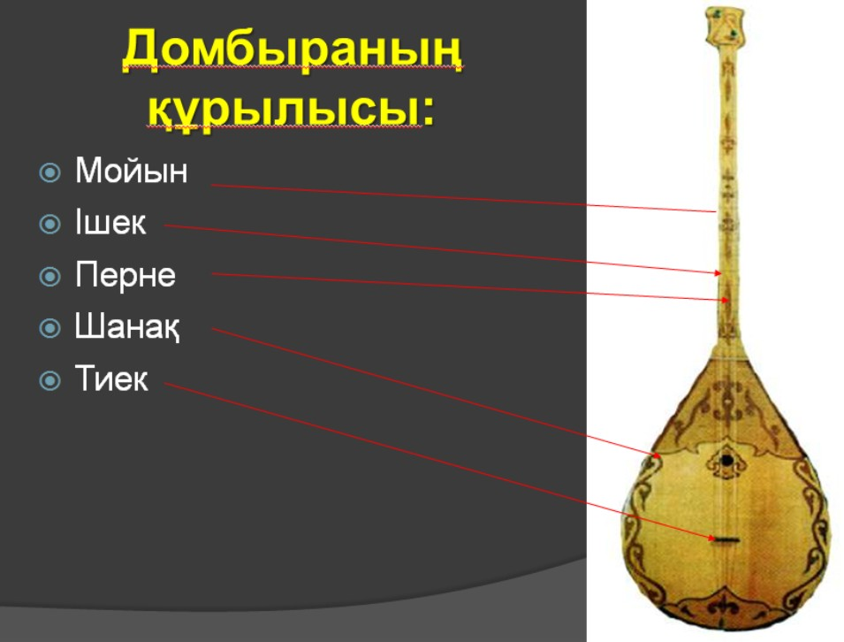  http://bilimland.kz/
  Р - рөл | А – аудитория | Ф - түрі | Т – тақырыбы
  Табиғат сақшысы | Көпшілік қауымға | Үндеу | Сен де табиғаттың бір бөлшегі...
  Оқушы | Авторға | Хат | Менің көзқарасым...
  Домбыра | Тыңдарманға | Ой-толғаныс | Күй әсері
Сабақтың соңы  5 минут | Сабақтың соңында оқушылар: Кері байланыс.  Бүгінгі сабақтан алған әсерім...  Бүгінгі сабақта кездескен қиындықтар...  Бүгінгі сабақтың тәрбиелік мәні неде?

